BAB IV

DESAIN SISTEM

Desain adalah rencana atau spesifikasi untuk konstruksi suatu objek atau sistem atau untuk implementasi suatu kegiatan atau proses atau hasil dari rencana atau spesifikasi tersebut dalam bentuk prototipe, produk, atau proses. Pada bab ini akan dijelaskan mengenai tampilan pada aplikasi Absios dan desain arsitektur seperti database pada firebase dan desain arsitektur sistem.Bab ini juga akan menjelaskan cara pakai dari aplikasi Absios.

1. Desain Arsitektur

Pada subbab ini akan dijelaskan mengenai desain arsitektural pada user admin pada aplikasi absios. Desain ini digunakan untuk memudahkan pembuatan sistem dengan adanya pembagian fitur-fitur dan ketentuan dari masing-masing desain yang dikerjakan.

1. **Arsitektur Sistem User Admin**

Aplikasi Absios yang dibuat ini memiliki role admin saja. Sistem untuk role admin ini dibuat dengan tujuan mempermudah perkerjaan sehari-hari admin untuk memanajemen data yang dibutuhkan karena pencatatan dilakukan menggunakan firebase yang terstruktur.

Fitur yang dibuat untuk mempermudah perkerjaan umum tentunya dapat diakses user admin yang meliputi beberapa poin berikut :

* Absensi
* Gaji
* Anggota
* History

1. Desain Database

Database yang digunakan untuk membuat aplikasi absios adalah firebase API dimana semua data disimpan secara real-time ketika dimasukkan. Firebase adalah suatu backend *as a service* yang di miliki oleh google, merupakan layanan untuk menyediakan aplikasi web dan pengembang aplikasi dengan cara menghubungkan aplikasi ke penyimpanan cloud backend menggunakan API. Banyak fitur yang dimiliki oleh Firebase, misalnya authentication dan realtime database.

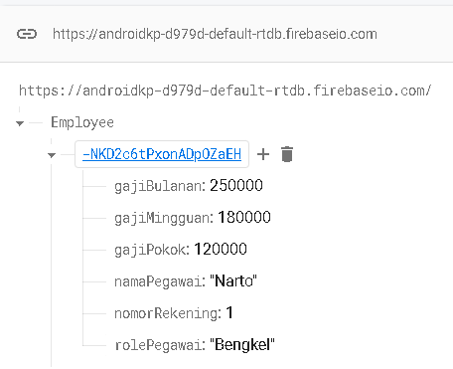

**Gambar 4.1**

**Design Employee Pada Firebase API**

Berikut adalah contoh database pada Firebase API pada Employee, berisi gaji bulanan, gaji mingguan, gaji pokok , nama pegawai , nomer rekening dan role pegawai.

1. **Struktur Tabel**

Struktur tabel adalah suatu desain yang digunakan sebagai referensi dalam pembuatan database dari suatu program atau aplikasi. Tujuan dari pembuatan Struktur tabel adalah menunjukkan kepada pembuat aplikasi atribut apa saja yang dimiliki oleh suatu tabel dalam database yang ingin digunakan. Berikut merupakan isian dari database employee pada aplikasi absios :

**Tabel 4.1**

**Table Database Employee**

|  |  |  |  |  |
| --- | --- | --- | --- | --- |
| **No** | **Kolom** | **Tipe** | **Constraint** | **Keterangan** |
| 1 | No_Rekening | Int | Primary key | Not null |
| 2 | gajiBulanan | Int |  | Not null |
| 3 | gajiMingguan | Int |  | Not null |
| 4 | gajiPokok | Int |  | Not null |
| 5 | namaPegawai | Varchar |  | Not null |
| 6 | rolePegawai | Text |  | Not null |

1. Desain Interface

Desain interface adalah pembuatan tampilan dari suatu program atau aplikasi yang akan dibuat. Desain interface dibuat agar pengguna dapat menggunakan suatu program atau aplikasi. Pada subbab ini akan dijelaskan dan dirincikan tampilan dari semua halaman pada aplikasi absios.

1. Home

Pada menu Home ini , admin dapat melihat absensi, gaji, karyawan dan history perhitungan gaji.Berikut merupakan gambar dari Home aplikasi Absios beserta penjelasannya.

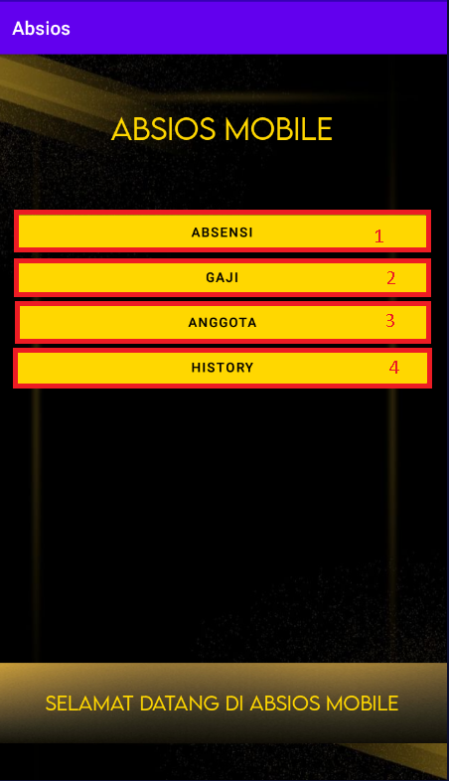

Gambar 4.1

Home

Berikut merupakan halaman Home untuk aplikasi Absios, Halaman tersebut terdiri dari:

Keterangan:

1. Tombol untuk menuju ke fitur Absensi

2. Tombol untuk menuju dan menginputkan gaji

3. Tombol untuk menuju ke menu Pegawai

4. Tombol untuk menuju ke menu History

1. Anggota

Pada halaman Anggota ini , admin dapat melihat dan menginputkan karyawan. Penginputan tersebut berisi nama karyawan, role pegawai dari karyawan, nomor rekening, gaji pokok, gaji mingguan, gaji bulanan. Berikut merupakan gambar dari menu Anggota aplikasi Absios beserta penjelasannya.

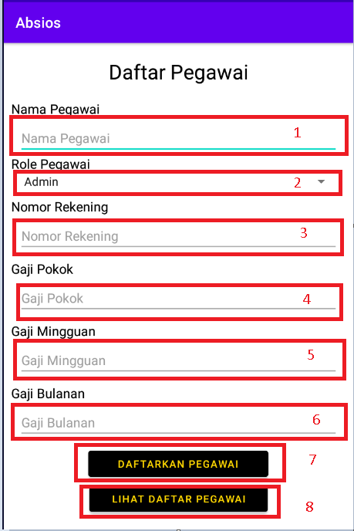

Gambar 4.2

Anggota

Gambar diatas merupakan gambar menu anggota untuk aplikasi Absios, berikut merupakan penjelasan dari fitur-fitur yang ada pada menu Anggota :

Keterangan:

1. Tombol untuk mengisi nama pegawai.

2. Tombol untuk memilih role dari pegawai berupa admin , bengkel dan gudang.

3. Tombol untuk mengisi nomor rekening dari pegawai.

4. Tombol untuk mengisi gaji pokok dari pegawai.

5. Tombol untuk mengisi gaji mingguan dari pegawai.

6. Tombol untuk mengisi gaji bulanan dari pegawai.

7. Tombol untuk menginputkan data-data yang sudah diisi kedalam firebase.

8. Tombol untuk melihat pegawai yang sudah terdaftar.

1. List Anggota

Pada halaman List Anggota , admin dapat melihat list pegawai yang sudah tercatat. Berikut merupakan gambar dari menu List Anggota pada aplikasi Absios beserta penjelasannya.

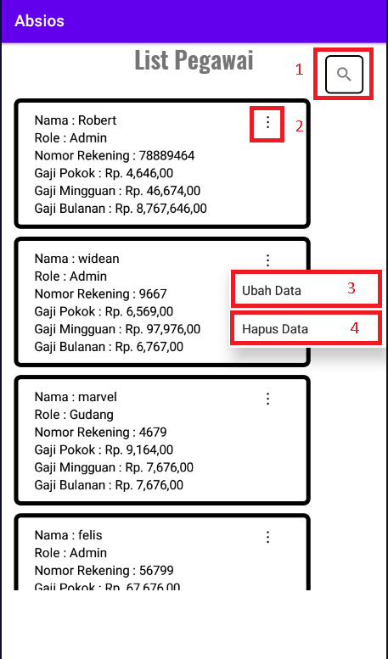

Gambar 4.3

List Anggota

Gambar diatas merupakan gambar menu list anggota untuk aplikasi Absios, berikut merupakan penjelasan dari fitur-fitur yang ada pada List Anggota :

Keterangan:

1. Tombol untuk mencari nama pegawai pada menu List Pegawai.

2. Tombol untuk menampilkan menu ubah data pegawai dan hapus data pegawai.

3. Tombol untuk mengubah data milik pegawai.

4. Tombol untuk menghapus data pegawai dari firebase.

1. Ubah Data Anggota

Pada halaman Ubah Data Anggota ini , admin dapat mengubah list pegawai yang sudah tercatat. Berikut merupakan gambar dari menu Ubah Data Anggota pada aplikasi Absios beserta penjelasannya.

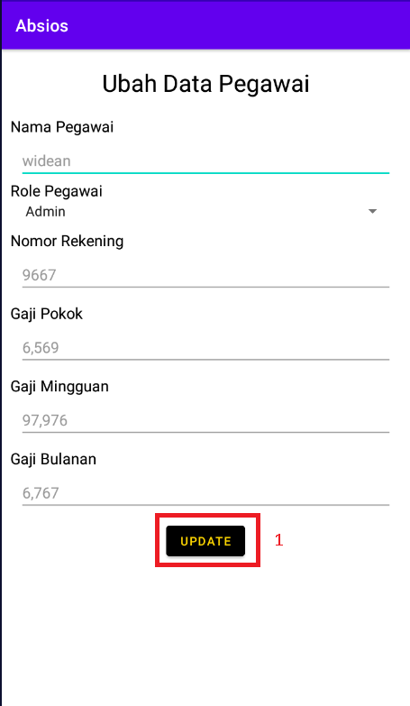

Gambar 4.4

Ubah Data Anggota

Gambar diatas merupakan gambar menu ubah data anggota untuk aplikasi Absios, berikut merupakan penjelasan dari fitur-fitur yang ada pada menu Ubah Data Anggota :

Keterangan:

1. Setelah meng-*Update* data pegawai , maka admin bisa menekan tombol update supaya data pegawai yang baru bisa diupdate pada firebase.

1. Absensi

Pada menu Absensi ini , admin dapat mengisi absen dari pegawai berdasarkan tanggal yang diinputkan dan dapat memilih, pegawai bekerja setengah hari atau satu hari penuh. Berikut merupakan gambar dari menu absensi pada aplikasi Absios beserta penjelasannya.

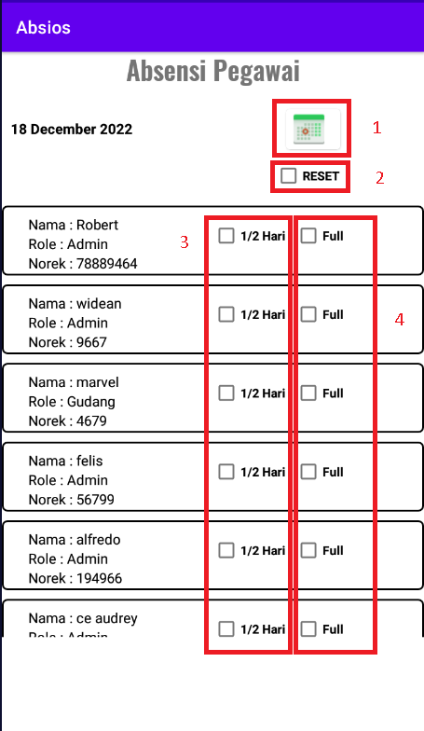

Gambar 4.5

Absensi

Gambar diatas merupakan gambar menu Absensi untuk aplikasi Absios, berikut merupakan penjelasan dari fitur-fitur yang ada pada menu Absensi :

Keterangan:

1. Tombol untuk memilih tanggal input pegawai masuk.

2. Tombol untuk mereset *checkbox* absen.

3. Tombol untuk memilih apabila pegawai hanya masuk setengah hari saja.

4. Tombol untuk memilih apabila pegawai masuk satu harian.

1. Gaji

Pada menu Gaji ini , admin dapat melihat jumlah absen dari pegawai berdasarkan jarak tanggal yang diinputkan. Berikut merupakan gambar dari menu Gaji pada aplikasi Absios beserta penjelasannya.

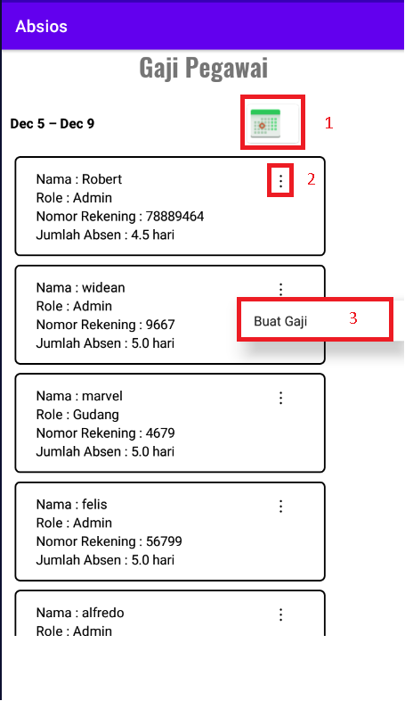

Gambar 4.6

Gaji

Gambar diatas merupakan gambar menu Gaji untuk aplikasi Absios, berikut merupakan penjelasan dari fitur-fitur yang ada pada menu Gaji :

Keterangan:

1. Tombol untuk memilih jarak tanggal dari gaji pegawai yang mau diinput.

2. Tombol untuk menampilkan menu buat gaji.

3. Tombol untuk membuat gaji pegawai.

1. Buat Gaji Pegawai

Pada menu Buat Gaji Pegawai ini , admin dapat mengisi gaji dari pegawai dan dapat menghitung otomatis total gaji pegawai berdasarkan hari masuk, gaji pokok, bonus mingguan, dan bonus bulanan. Berikut merupakan gambar dari menu Buat Gaji Pegawai pada aplikasi Absios beserta penjelasannya.

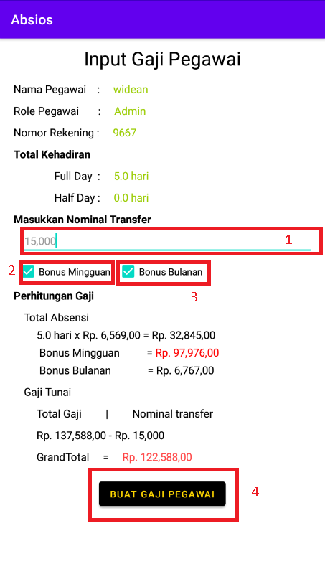

Gambar 4.7

Buat Gaji Pegawai

Gambar diatas merupakan gambar menu Buat Gaji Pegawai untuk aplikasi Absios, berikut merupakan penjelasan dari fitur-fitur yang ada pada menu Gaji :

Keterangan:

1. Tombol untuk memilih jarak tanggal dari gaji pegawai yang mau diinput.

2. Tombol untuk menampilkan menu buat gaji.

3. Tombol untuk membuat gaji pegawai.

1. History Pegawai

Pada menu History Pegawai ini , admin dapat melihat riwayat pembuatan gaji pegawai. Berikut merupakan gambar dari menu History Pegawai pada aplikasi Absios beserta penjelasannya.

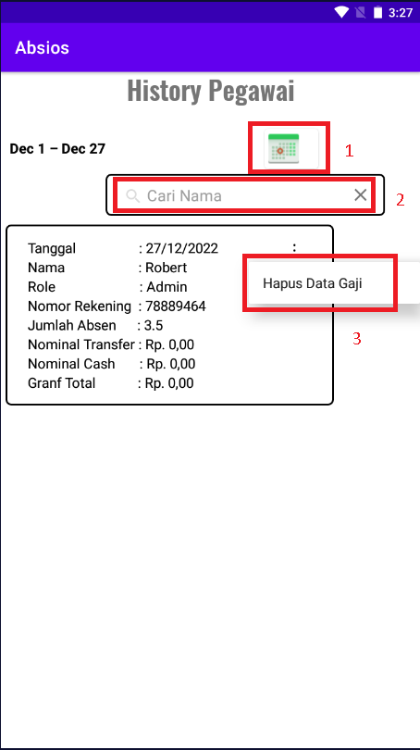

Gambar 4.8

History Pegawai

Gambar diatas merupakan gambar menu History Pegawai untuk aplikasi Absios, berikut merupakan penjelasan dari fitur-fitur yang ada pada menu History Pegawai :

Keterangan:

1. Tombol untuk memilih jarak tanggal dari gaji pegawai yang mau dilihat riwayatnya.

2. Tombol untuk mencari nama pegawai yang ingin dilihat .

3. Tombol untuk menghapus history apabila admin ada salah memasukkan data seperti bonus mingguan dan bulanan.